Obsah

1. Týždeň 6 3

1.1. Maticové operácie 3

1.1.1 Klasické násobenie 3

1.1.2 Násobenie po blokoch 4

1.1.3 Trik 4

1.1.4 Rýchle násobenie matíc 4

1.1.5 Rýchle násobenie matíc - zložitosť 6

2. Týždeň 8 7

2.1. Toky v sieťach 7

2.2. Sieť 7

2.3. Tok v sieti 7

2.4. Úloha 7

2.5. Zlepšujúca cesta 7

2.5.1 Príklad 8

2.5.2 Princíp 8

2.6. Nájdenie zlepšujúcej cesty 8

2.6.1 Scan //TODO 8

2.6.2 Label //TODO 8

2.6.3 Zväčšenie toku //TODO 8

2.7. Fordov-Fulkersonov algoritmus 8

2.8. Príklady 9

2.8.1 Príklad č. 1 9

2.8.2 Príklad č. 2 9

2.8.3 Príklad č. 3 9

2.9. Rez, kapacita rezu 10

2.10. Netflow 10

2.10.1 Definícia 10

2.10.2 Theorem 10

2.11. Bilancie zdroja a spotrebiča 10

2.12. Tok v sieti a kapacita rezu 11

2.13. Zastavenie Fordovho-Fulkersonovho algoritmu 11

2.13.1 Corollary 11

2.13.2 Theorem 11

2.14. Vrstvená sieť 11

2.14.1 Princíp konštrukcie //TODO 12

2.14.2 Algoritmus konštrukcie //TODO 12

2.14.3 Príklad 12

2.14.4 Výška 12

2.15. Blokovací tok 12

2.16. Dinicov algoritmus 12

2.17. Úprava toku v pôvodnej sieti 13

2.18. Zastavenie Dinicovho algoritmu 13

2.18.1 Theorem č.1 13

2.18.2 Theorem č.2 13

2.19. Nájdenie blokujúceho toku vo vrstvenej sieti //TODO 13

2.20. Príklady 13

2.20.1 Príklad č.1 13

2.20.2 Príklad č.2 13

2.20.3 Príklad č.3 14

2.21. Aplikácie 14

3. Týždeň 9+10 15

4. Týždeň 11 16

# Týždeň 6

## Maticové operácie

<https://matrixcalc.org/sk/>

### Klasické násobenie

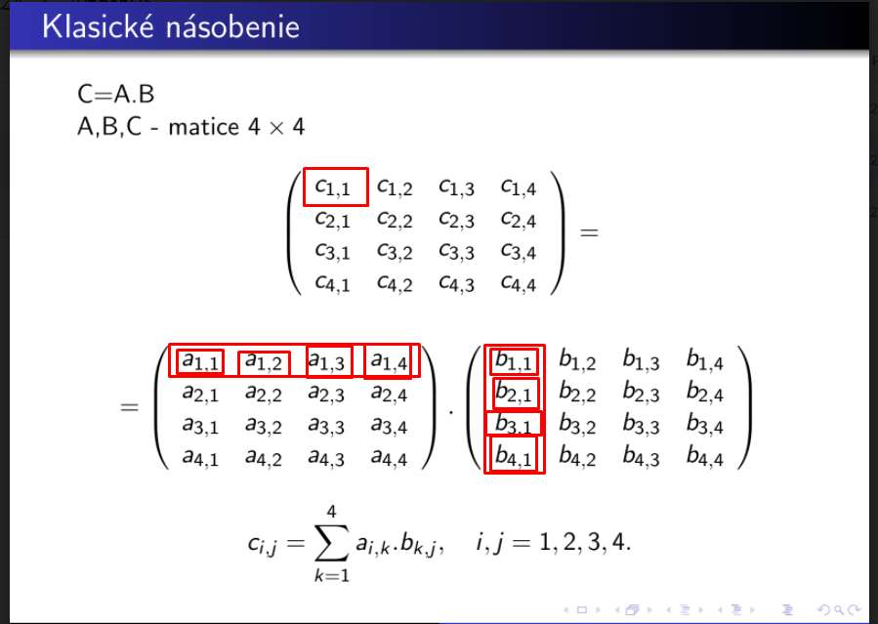

### Násobenie po blokoch

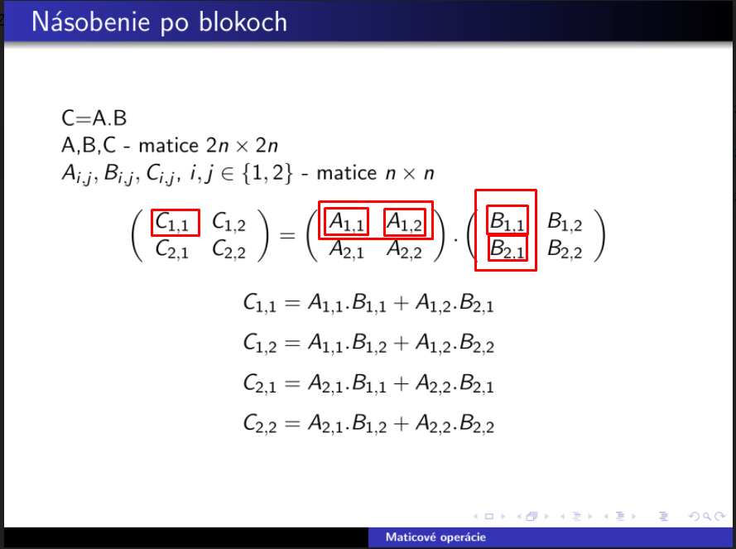

### Trik

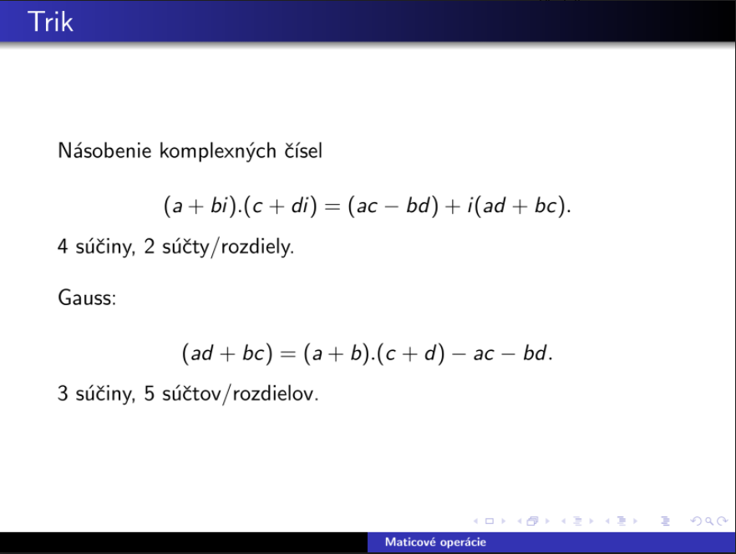

### Rýchle násobenie matíc

................................................................................................................................

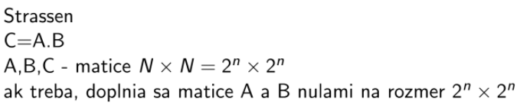

................................................................................................................................

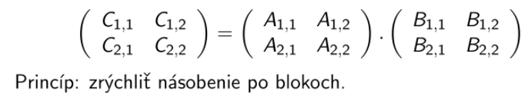

................................................................................................................................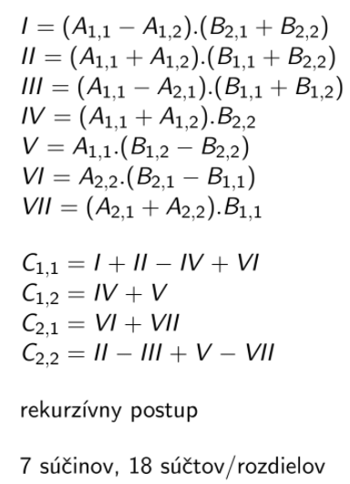

................................................................................................................................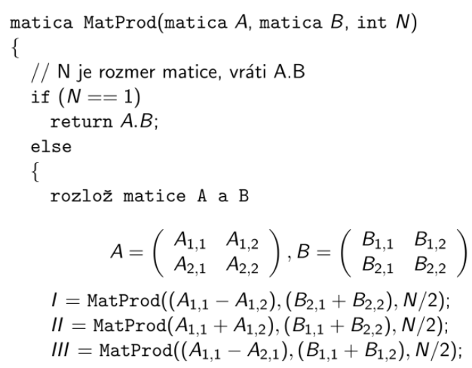

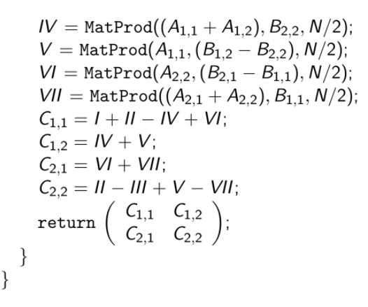

### Rýchle násobenie matíc – zložitosť

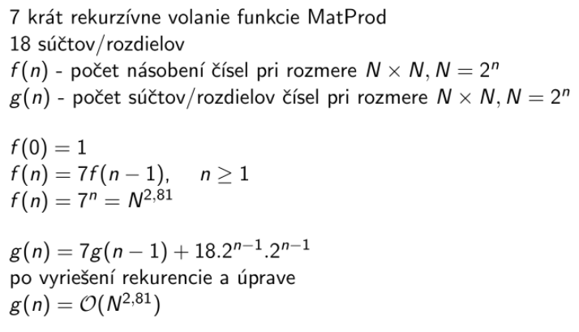

# Týždeň 8

## Toky v sieťach

## Sieť

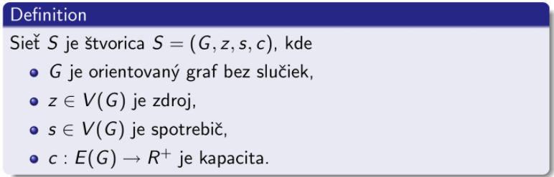

## Tok v sieti

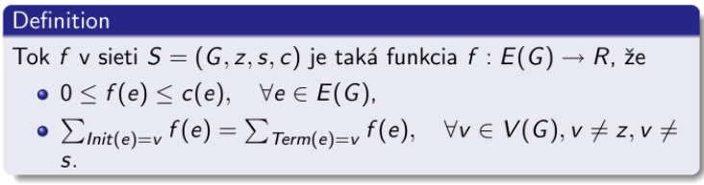

## Úloha



## Zlepšujúca cesta

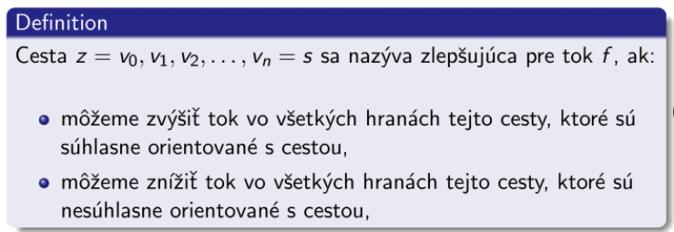

### Príklad

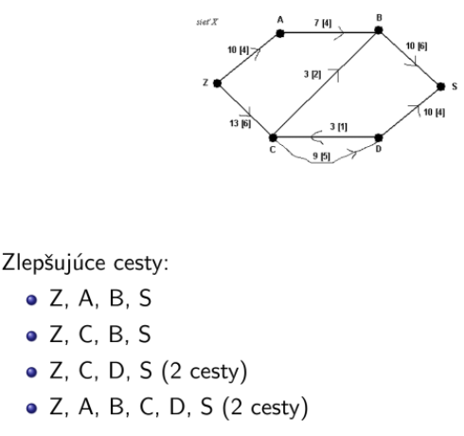

### Princíp

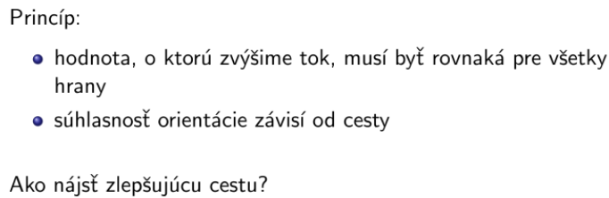

## Nájdenie zlepšujúcej cesty

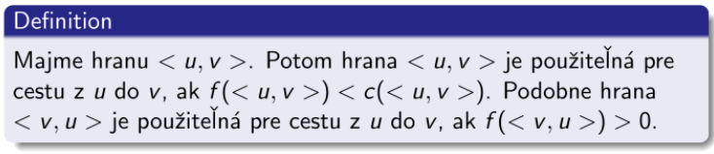

### Scan //TODO

### Label //TODO

### Zväčšenie toku //TODO

## Fordov-Fulkersonov algoritmus

//TODO

## Príklady

### Príklad č. 1

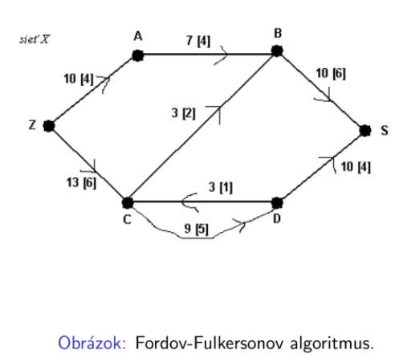

### Príklad č. 2

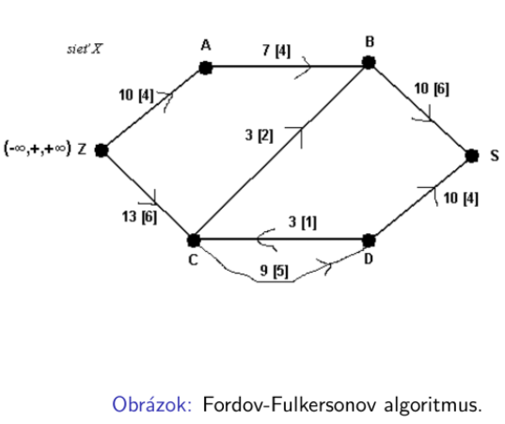

### Príklad č. 3

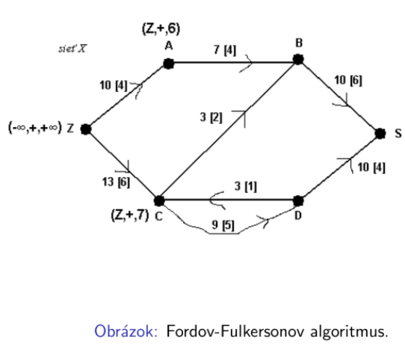

## Rez, kapacita rezu

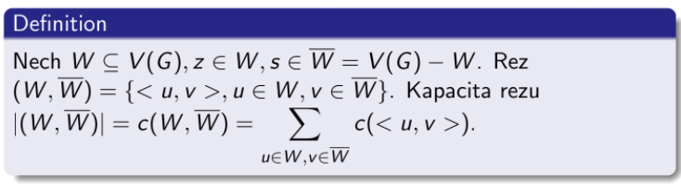

## Netflow

### Definícia

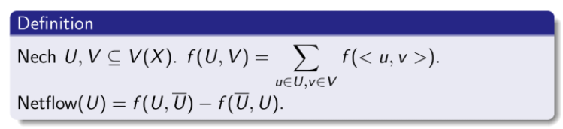

### Theorem

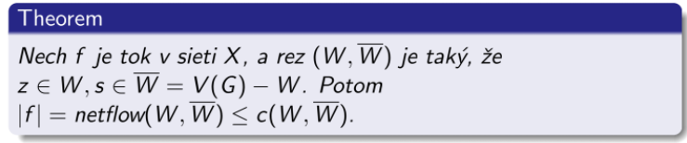

## Bilancie zdroja a spotrebiča

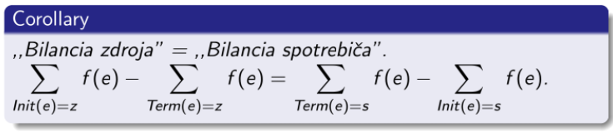

## Tok v sieti a kapacita rezu

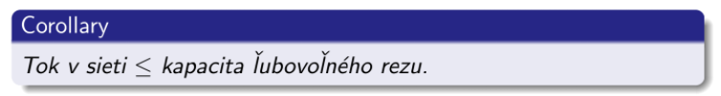

## Zastavenie Fordovho-Fulkersonovho algoritmu

### Corollary



### Theorem

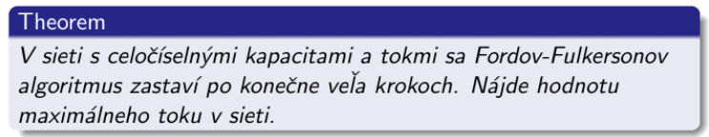

## Vrstvená sieť

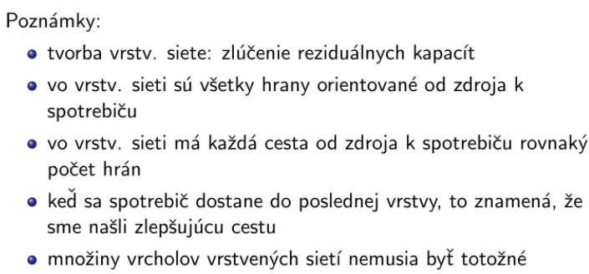

### Princíp konštrukcie //TODO

### Algoritmus konštrukcie //TODO

### Príklad

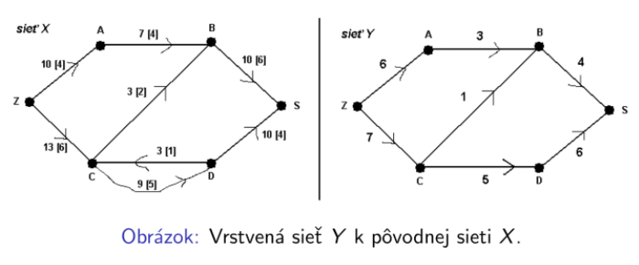

### Výška

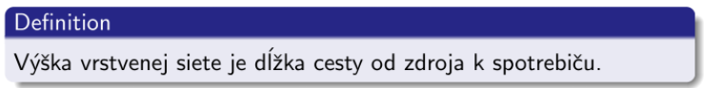

## Blokovací tok

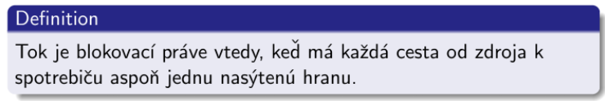

## Dinicov algoritmus

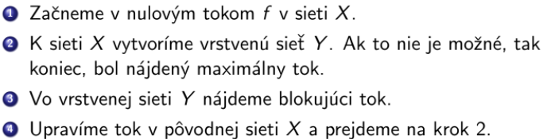

## Úprava toku v pôvodnej sieti

//TODO

## Zastavenie Dinicovho algoritmu

### Theorem č.1

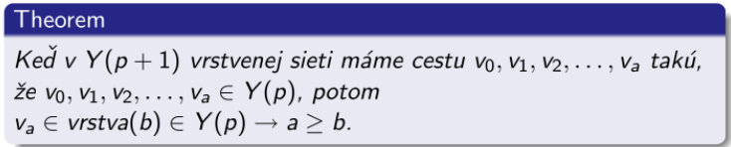

### Theorem č.2

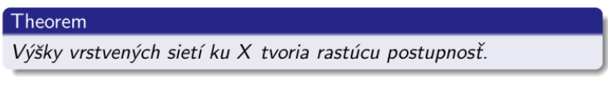

## Nájdenie blokujúceho toku vo vrstvenej sieti //TODO

## Príklady

### Príklad č.1

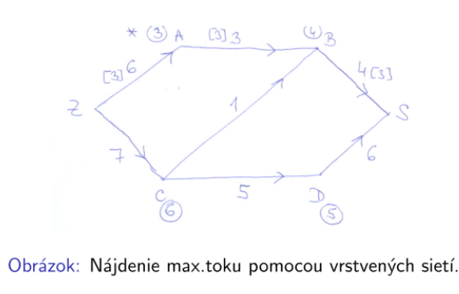

### Príklad č.2

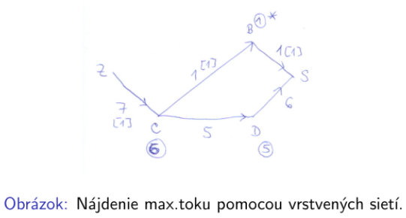

### Príklad č.3

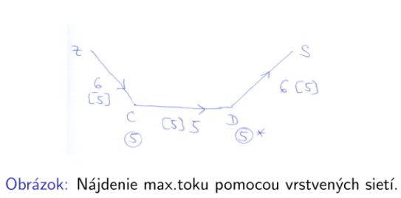

## Aplikácie

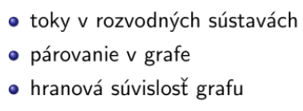

# Týždeň 9+10

# Týždeň 11